# Projeto de Banco de Dados - Clínica Veterinária PetVida

Este documento detalha as etapas de análise, modelagem conceitual (MER) e modelagem lógica relacional para o sistema de gestão da Clínica Veterinária PetVida.

## 1. Análise do Cenário

A Clínica Veterinária PetVida necessita de um sistema de banco de dados para centralizar suas informações e melhorar a gestão. A análise do cenário permitiu identificar os principais atores, entidades e fluxos de informação:

* **Atores Principais:**
  + Clientes (Tutores): Donos dos animais que buscam os serviços da clínica.
  + Animais: Pacientes da clínica.
  + Veterinários: Profissionais que realizam atendimentos, consultas, vacinas e tratamentos.
  + Administração da Clínica: Responsável pela gestão geral, agendamentos e controle de informações.
* **Entidades Identificadas:**
  + Cliente: Representa os tutores dos animais.
  + Animal: Representa os pets atendidos pela clínica.
  + Veterinário: Representa os profissionais da saúde animal.
  + Consulta: Registra os atendimentos realizados.
  + Vacina: Informações sobre as vacinas disponíveis.
  + Tratamento: Informações sobre os tratamentos disponíveis.
  + AplicacaoVacina: Registra a aplicação de uma vacina em um animal por um veterinário.
  + RealizacaoTratamento: Registra a realização de um tratamento em um animal por um veterinário.
  + Agendamento: Gerencia os compromissos futuros.
  + HistoricoClinico: Abrange o histórico de saúde do animal (consultas, vacinas, tratamentos).
* **Fluxos de Informação:**
  + **CLIENTE > ANIMAL > CONSULTA > VACINA > TRATAMENTO.** Clientes trazem seus animais para consultas, vacinas e tratamentos.
  + **VETERINARIO > REALIZACAO_TRATAMETNO > APLICACAO_VACINA > AGENDAMENTO.** Veterinários realizam os procedimentos e registram as informações e agendamentos.
  + **AGENDAMENTO > VETERINARIO > ANIMAL.** Agendamentos são feitos para futuras consultas ou procedimentos.
  + **CONSULTA > APLICACAO_VACINA > REALIZACAO_TRATAMENTO.** Todo o histórico do animal e do cliente são fornecidos pela combinação das tabelas informadas.

## 2. Modelagem Conceitual (MER)

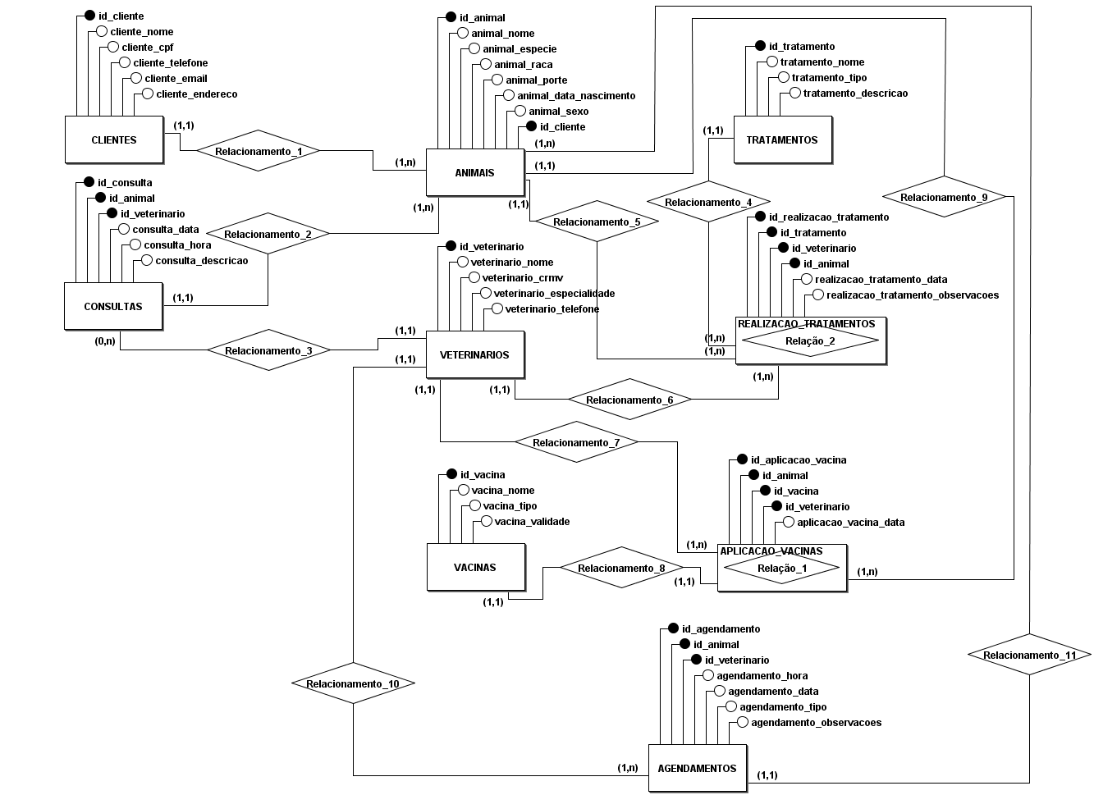

## 3. Modelagem Lógica

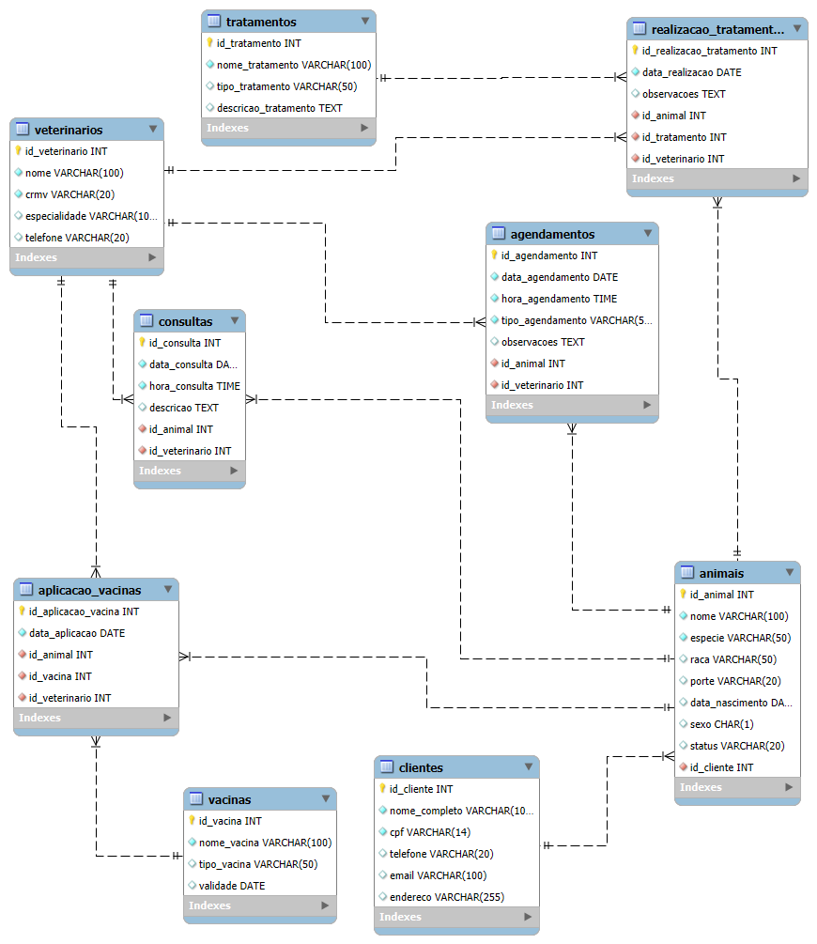

## 4. Decisões tomadas na modelagem

Todo id como auto increment e toda chave estrangeira como “NOT NULL”. Na tabela CLIENTES, os atributos cpf e email colocados como “UNIQUE”.

Na tabela VACINAS, o atributo nome como “UNIQUE”.

A base esta totalmente normalizada (3FN).

As tabelas associativas seguem a lógica dos relacionamentos N:N.

O historico clinico nao e uma tabela fisica, pois o histórico pode ser obtido com consultas SQL combinando **CONSULTAS, APLICACAO_VACINAS e REALIZACAO_TRATAMENTOS**.

## 5. Comandos SQL – Manipulação e Consulta Execute comandos para:

SELECT com filtros e JOIN:

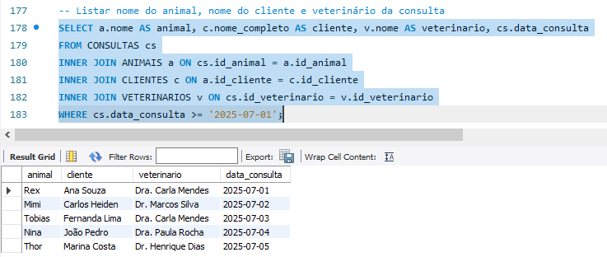

ALTER TABLE:

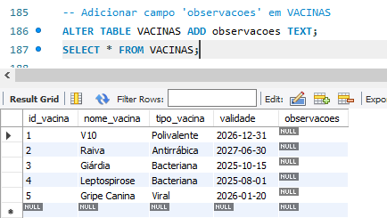

UPDATE com WHERE:

Inserido texto “manter refrigerado” na campo observacoes da vacina com nome ‘V10’.

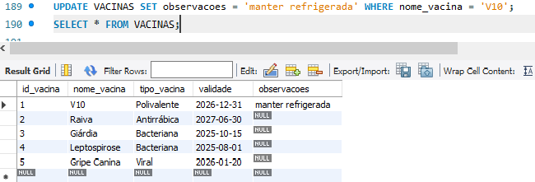

DELETE com WHERE:

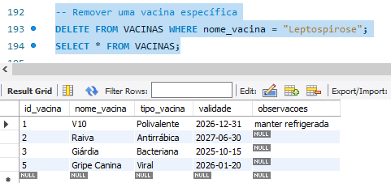

LEFT JOIN:

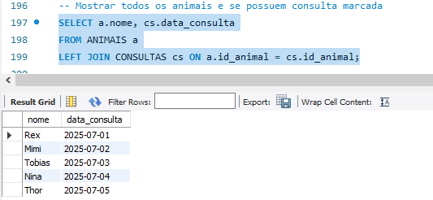

GROUP BY, HAVING, ORDER BY:

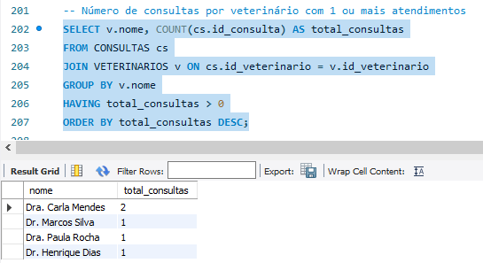

## 6. HISTÓRICO CLÍNICO ANIMAL:

Utilizado comando “UNION ALL” para juntar diversos SELECT.

SELECT

'Consulta' AS tipo_evento,

a.nome AS nome_animal,

c.nome_completo AS nome_tutor,

cs.data_consulta AS data_evento,

cs.hora_consulta AS hora_evento,

v.nome AS veterinario,

cs.descricao AS detalhes

FROM CONSULTAS cs

JOIN ANIMAIS a ON cs.id_animal = a.id_animal

JOIN CLIENTES c ON a.id_cliente = c.id_cliente

JOIN VETERINARIOS v ON cs.id_veterinario = v.id_veterinario

WHERE a.nome = 'Rex'

UNION ALL

SELECT

'Vacinação' AS tipo_evento,

a.nome AS nome_animal,

c.nome_completo AS nome_tutor,

av.data_aplicacao AS data_evento,

NULL AS hora_evento,

v.nome AS veterinario,

CONCAT('Vacina: ', va.nome_vacina, ' (', va.tipo_vacina, ')') AS detalhes

FROM APLICACAO_VACINAS av

JOIN ANIMAIS a ON av.id_animal = a.id_animal

JOIN CLIENTES c ON a.id_cliente = c.id_cliente

JOIN VACINAS va ON av.id_vacina = va.id_vacina

JOIN VETERINARIOS v ON av.id_veterinario = v.id_veterinario

WHERE a.nome = 'Rex'

UNION ALL

SELECT

'Tratamento' AS tipo_evento,

a.nome AS nome_animal,

c.nome_completo AS nome_tutor,

rt.data_realizacao AS data_evento,

NULL AS hora_evento,

v.nome AS veterinario,

CONCAT('Tratamento: ', t.nome_tratamento, ' - ', rt.observacoes) AS detalhes

FROM REALIZACAO_TRATAMENTOS rt

JOIN ANIMAIS a ON rt.id_animal = a.id_animal

JOIN CLIENTES c ON a.id_cliente = c.id_cliente

JOIN TRATAMENTOS t ON rt.id_tratamento = t.id_tratamento

JOIN VETERINARIOS v ON rt.id_veterinario = v.id_veterinario

WHERE a.nome = 'Rex'

ORDER BY data_evento DESC;

